PERCORSO DI RECUPERO INDIVIDUALIZZATO SUL PRONOME RELATIVO
per: Feleppa, Papa, Sapio, Cafiero, Maisto, Di Carlo, Bove, Veno, Oliva.
In primo luogo assicurati di conoscere bene questa tabella, puoi metterti alla prova qui: https://quizlet.com/178985638/write

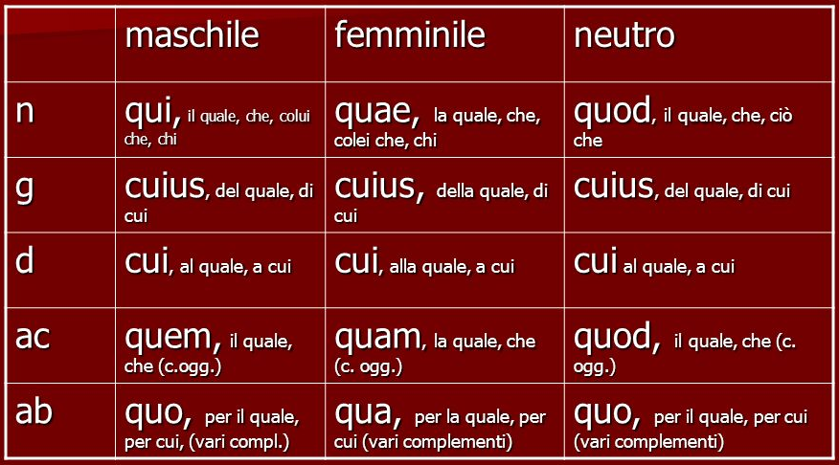
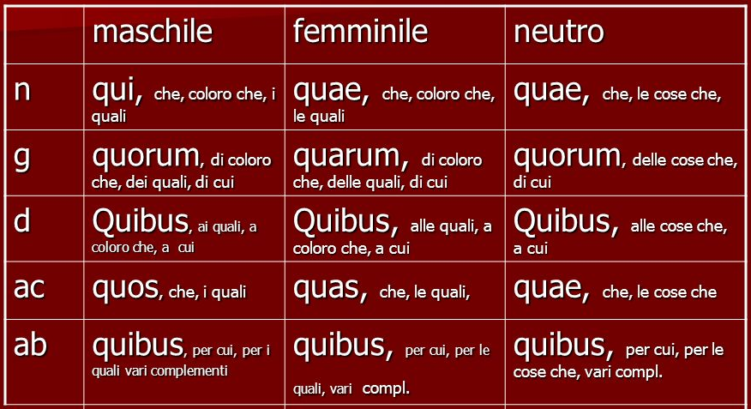
Nella probatio hai trovato le seguenti frasi in cui dovevi inserire il giusto pronome relativo:
Innanzitutto traduciamo e facciamo l’analisi logica:
1.
PUELLA _________CANTAT LAETA EST.
La ragazza la quale, che canta è lieta
soggetto soggetto p.v. predicato nominale
(nom. femm. sing.)

Ci sono due frasi, perché ci sono due verbi (canta e è)! Una è la principale (la ragazza è lieta), l’altra (la quale canta) è la subordinata relativa (introdotta dal pronome relativo che dobbiamo inserire).
Prendiamo allora dalla tabella un pronome relativo che sia femminile singolare, perché deve concordare in genere e numero con puella.

Quale caso scegliamo? Il nominativo, perché nella nostra frase questo pronome relativo è un soggetto, il soggetto di cantat.

Quindi PUELLA QUAE CANTAT EST LAETA

2.
PUER __________IULIUS AUDIT EST MARCUS.
Il ragazzo il quale, che Giulio ascolta è Marco
soggetto compl. ogg. sogg. p.v. pred. nominale

Anche qui ci sono due frasi, perché ci sono due verbi. Analizziamo la nostra subordinata relativa: “il quale Giulio ascolta”: il pronome relativo svolge qui la funzione di complemento oggetto (Giulio ascolta chi???) e siccome si riferisce a Marco, deve essere maschile e singolare. Quindi QUEM!

Quindi PUER QUEM IULIUS AUDIT EST MARCUS.

Adesso prova a spiegare, secondo il ragionamento sopra mostratoti, le seguenti soluzioni.
3.
PUELLA, QUAM MARCUS PULSAT, EST IULIA.
4.
MARCUS, QUEM AEMILIA VERBERAT, PLORAT.

Svolgi questi esercizi ricopiandoli interamente sul tuo quaderno, con analisi logica scritta e traduzione:
1. PUER_________ PUELLAM PULSAT IMPROBUS EST.
2. IULIA, _________CANTAT, PUELLA PROBA EST.
3. MARCUS, ________ PUER IMPROBUS EST, PUELLAM ET PUERUM PULSAT.
4. PUER, ____________MARCUS PULSAT, EST QUINTUS.
5. IULIA, _________PARVA PUELLA EST, AEMILIAM VOCAT.
6. AEMILIA, __________IULIA VOCAT, VENIT.
7. AEMILIA, __________MATER EST LIBERORUM, FILIUM IMPROBUM VERBERAT.
8. FILIUS ____________AEMILIA VERBERAT EST MARCUS.
9. QUINTUS, ___________FILIUS PROBUS EST, IULIUM VOCAT.
10. IULIUS, _____________QUINTUS VOCAT, NON VENIT.
11. IULIUS, __________IAM NON DORMIT, PUERUM AUDIT.

Queste domande mancano del pronome interrogativo. Inserisci QUIS (chi?) per la funzione del nominativo, QUEM (chi?) per la funzione del complemento oggetto. Trascrivi il tutto sul quaderno e traduci.

1. _________ IULIAM PULSAT? MARCUS IULIAM PULSAT.
2. ________ MARCUM VIDET? QUINTUS MARCUM VIDET.
3. _________QUINTUS PULSAT? MARCUM QUINTUS PULSAT.
4. __________AEMILIAM VOCAT? IULIA AEMILIAM VOCAT.
5. ___________AEMILIA INTERROGAT? QUINTUM AEMILIA INTERROGAT.
6. ___________RESPONDET? QUINTUS RESPONDET.
7. ___________VOCAT QUINTUS? IULIUM VOCAT QUINTUS.
8. ___________VERBERAT IULIUS? MARCUM VERBERAT IULIUS.

!Attenzione. Non è corretto dire in italiano “picchiare a chi?” “domandare a chi”? “vedere a
chi”? I verbi sopra sono tutti transitivi, non posso rispondere alla domanda “a chi, a che
cosa?”, bensì reggono il complemento oggetto.

